CENTRO ESTADUAL DE EDUCAÇÃO TECNOLOGIA PAULA SOUZA

FACULDADE DE TECNOLOGIA DE INDAIATUBA

DR. ARCHIMEDES LAMMOGLIA

TECNOLOGIA EM ANÁLISE E DESENVOLVIMENTO DE SISTEMAS

Lucas Bella Vitta Mosca

Luigi Cavalieri

**DOMÓTICA PARA ACESSIBILIDADE E CONTROLE DOMÉSTICO**

Indaiatuba

Novembro de 2021

CENTRO ESTADUAL DE EDUCAÇÃO TECNOLOGIA PAULA SOUZA

FACULDADE DE TECNOLOGIA DE INDAIATUBA

DR. ARCHIMEDES LAMMOGLIA

TECNOLOGIA EM ANÁLISE E DESENVOLVIMENTO DE SISTEMAS

Lucas Bella Vitta Mosca

Luigi Cavalieri

**DOMÓTICA PARA ACESSIBILIDADE E CONTROLE DOMÉSTICO**

Projeto de graduação apresentado por Lucas Bella Vitta Mosca e Luigi Cavalieri como pré-requisito para a conclusão do Curso Superior de Tecnologia em Análise e Desenvolvimento de Sistemas, da Faculdade de Tecnologia de Indaiatuba, elaborado sob a orientação do Prof. Wellington Roque.

Indaiatuba

Novembro de 2021

CENTRO ESTADUAL DE EDUCAÇÃO TECNOLOGIA PAULA SOUZA

FACULDADE DE TECNOLOGIA DE INDAIATUBA

DR. ARCHIMEDES LAMMOGLIA

TECNOLOGIA EM ANÁLISE E DESENVOLVIMENTO DE SISTEMAS

Lucas Bella Vitta Mosca

Luigi Cavalieri

**Banca Avaliadora:**

|  |  |
| --- | --- |
|  |  |
|  |  |
|  |  |

Data da defesa: __/__/____

RESUMO

A automação residencial já foi vista como sinônimo de comodidade, mas hoje em dia a evolução acerca desta tecnologia traz a seus usuários opções que visam inúmeros benefícios. Particularmente a idosos e deficientes físicos, a automação residencial e acessibilidade caminham lado a lado e estão realmente impactando a forma de viver destas pessoas, que se tornam aptas a realizar tarefas cotidianas antes impossíveis ou extremamente complicadas, com simples toques na tela de dispositivos móveis ou com mecanismos utilizando sensores.

Embora em crescimento, a quantidade de residências que utilizam a automação residencial em prol de pessoas com alguma deficiência física ainda é pequena, dentre os principais fatores, se destacam o elevado custo de implementação e a falta de informação a respeito dos benefícios que esta tecnologia proporciona.

o enfoque do trabalho está justamente em oferecer um nível elevado de conforto e comodidade dos usuários com suas casas, porém neste caso há um enfoque em controlar os circuitos de iluminação com opções mais simples que permitem o controle de todas as luzes em um único sistema fixo, beneficiando pessoas com deficiência física ou locomoção debilitada, tornando-as aptas a realizar tarefas cotidianas antes impossíveis ou extremamente complicadas por meio de acionamentos físicos, comandos de voz ou simples toques na tela de seus smartphones ou tablets.

Na fundamentação teórica são apresentados alguns conceitos chave, (que vagam desde a análise e entendimento das arquiteturas elétricas residenciais, até alcançar a integração de sistemas interconectados para realização da automação) que sustentam a pesquisa os quais são ancorados em práticas de pesquisas apresentadas em um conjunto de trabalhos relacionados. Para alcançar os objetivos propostos, será realizada uma pesquisa experimental, que consiste na determinação de um objeto de estudo, na seleção de variáveis que sejam capazes de influenciá-lo, e na definição dos meios para controlar e observar os efeitos que esta variável manipulada possa produzir nesse objeto. Assim, com a documentação, apresentação e análise dos dados, espera-se resultados que comprovem ou possam mostrar a efetividade do sistema em atingir os objetivos propostos, onde espera-se que seja constatado uma diminuição do esforço sentido por pessoas portadoras de deficiências físicas e/ou mobilidade debilitada para executar tarefas simples em sua casa, comprovando a hipótese de que a domótica é um elemento chave para a evolução da acessibilidade, demonstrando a necessidade do aprofundamento neste estudo, assim como a evolução de novos dispositivos e tecnologia baseadas neste contexto.

**Palavras-chave**: Domótica; Acessibilidades, Internet das Coisas; Automação.

LISTA DE ILUSTRAÇÕES

Figura 1- Circuito de Iluminação da Área de Serviço 24

Figura 2 - Interface relé para conexão de lâmpada 25

Figura 3 - Tecla do tipo pulsador com resistor de pull-up 26

Figura 4 - Barramentos do protocolo de comunicação I2C 27

Figura 5 - Protótipo completo 28

Figura 6 - Visão panorâmica da maquete 29

Figura 7 - Planta baixa com indicação das lâmpadas 30

Figura 8 - Lista dos circuitos de iluminação 30

Figura 9- Vista frontal da maleta 32

Figura 10 - Diagrama dos componentes da maleta 33

Figura 11- Interface de conexão dos LEDs 34

**SUMÁRIO**

INTRODUÇÃO 7

Contextualização 8

Questões norteadoras que constituem o problema de pesquisa 8

Objetivos 8

Hipóteses 9

Natureza ou tipo de pesquisa a ser desenvolvido 9

CAPÍTULO I 10

1 Fundamentação Teórica 10

1.1 Conceitos Chave 10

1.1.1 Domótica 10

1.1.2 Acessibilidade 10

1.1.3 Hardware 11

1.1.4 Assistente Virtual 13

1.2 Trabalhos Relacionados 13

1.2.1 Utilização de Arduíno e Eletrônica na Automação Residencial com Acessibilidade a Pessoa Portadora de Deficiência 13

1.2.2 Automação Residencial: Visando Segurança, Conforto, Praticidade e Acessibilidade 14

1.2.3 Acessibilidade em Instalações Elétricas Residenciais 14

CAPÍTULO II 16

2 Percurso Metodológico 16

2.1 Natureza da pesquisa. 16

2.2 Variáveis de Análise 16

2.2.1 Primeira Seção 16

2.2.2 Segunda Seção 17

2.3 Definição e apresentação das ferramentas para análise 18

2.3.1 HDL BusPro 18

2.3.2 Lutron 18

2.3.3 Iridium Studio 19

2.3.4 Phillips Hue 19

2.3.5 Sonoff 19

2.3.6 Homekit 20

2.4 Experimento de pesquisa. 20

2.4.1 Ferramentas e tecnologias 20

2.4.2 Esboço 21

2.4.3 Concepção de uma implementação real 22

2.4.4 Testes da estrutura elétrica 22

2.4.5 Fluxogramas 22

2.4.6 Software 22

2.4.7 Integração de software 22

2.4.8 Assistente virtual 23

2.4.9 Testes de funcionalidade 23

2.5 Diagramas. 23

2.5.1 Diagramas eletrônicos 23

2.6 Prototipação ou apresentação das ferramentas e critérios de avaliação. 28

2.6.1 Visão geral do protótipo 28

2.6.2 Maquete 29

2.6.3 Maleta 31

2.6.4 Interface de conexão 34

REFERÊNCIaAS 35

APENDICES 36

BIBLIOGRAFIA 37

INTRODUÇÃO

Segundo dados do último censo do Instituto Brasileiro de Geografia e Estatística (IBGE, 2010), dos 190,7 milhões de brasileiros, 23,9% declaram ter alguma deficiência, totalizando 45,6 milhões de pessoas. Sendo que destas, 13,2 milhões (7%) declaram ter mobilidade reduzida, o que faz com que essa seja a segunda deficiência mais relatada pela população.

A ausência de adaptações apropriadas, em residências, prejudica a acessibilidade e o desempenho de pessoas com deficiências. Estas pessoas, em seu cotidiano, deparam-se com diversas dificuldades de locomoção e acesso, o que limita ou mesmo inviabiliza sua independência e autonomia.

Assim, o enfoque do trabalho está justamente em oferecer um nível elevado de conforto e comodidade dos usuários com suas casas, porém neste caso há um enfoque em controlar os circuitos de iluminação com opções mais simples que permitem o controle de todas as luzes em um único sistema fixo, beneficiando pessoas com deficiência física ou locomoção debilitada, tornando-as aptas a realizar tarefas cotidianas antes impossíveis ou extremamente complicadas por meio de acionamentos físicos, comandos de voz ou simples toques na tela de seus smartphones ou tablets.

Contextualização

Atualmente as arquiteturas elétricas residenciais são extremamente inflexíveis quando abordamos futuras personalizações, ou seja, é quase que impossível (depois do sistema estar finalizado), por exemplo, adicionar um interruptor novo em um quarto para controlar o corredor ou adicionar funcionalidades, como, apagar todos os ambientes da casa por meio de um único interruptor. Assim, o sistema de automação se destaca no quesito de flexibilidade, podendo adicionar interruptores em qualquer ponto da casa para comandar qualquer componente que esteja automatizado, da mesma maneira que torna possível a criação de cenários que podem “transformar” os ambientes da casa para: assistir um filme, ler e até dormir.

Neste projeto, a acessibilidade ganha destaque, pois o objetivo é simplificar ações de acionar e desligar circuitos de iluminação através de um sistema de automação residencial, que conta com acionamentos físicos, digitais e comandos de voz para auxiliar neste processo que acaba se tornando muito dificultoso a pessoas que portam alguma deficiência física, ou mobilidade limitada.

Questões norteadoras que constituem o problema de pesquisa

De que maneira, a automação residencial pode contribuir com a acessibilidade, facilitando o dia a dia de pessoas que portam deficiências físicas ou mobilidade debilitada?

Objetivos

Quando abordamos o objetivo de qualquer projeto voltado para a área de automação, o propósito está sempre voltado a comodidade e conforto dos usuários ou clientes na realização de tarefas repetitivas ou flexíveis. Assim quando se enuncia a domótica, não poderia haver exceção. Desta forma, o enfoque do trabalho está justamente em oferecer um nível elevado de conforto e comodidade dos usuários com suas casas, porém neste caso há um enfoque em controlar os circuitos de iluminação com opções mais simples que permitem o controle de todas as luzes em um único sistema fixo, beneficiando pessoas com deficiência física ou locomoção debilitada, tornando-as aptas a realizar tarefas cotidianas antes impossíveis ou extremamente complicadas por meio de acionamentos físicos, comandos de voz ou simples toques na tela de seus smartphones ou tablets.

Hipóteses

A domótica é um elemento chave para a evolução da acessibilidade para pessoas que portam deficiências físicas ou possuem funções motoras debilitadas.

Natureza ou tipo de pesquisa a ser desenvolvido

Por se caracterizar em manipular diretamente variáveis relacionadas com o objeto de estudo e ter como finalidade testar hipóteses que dizem respeito à convicção de quem está pesquisando a pesquisa possui caráter experimental.

**CAPÍTULO** I

# Fundamentação Teórica

## Conceitos Chave

No embasamento desta pesquisa, optou-se por organizar este capítulo em duas partes. Primeiramente apresentam-se os conceitos chave que referenciam o trabalho, sendo eles: Sistemas elétricos prediais e Automação Residencial. Na segunda parte, apresenta-se um conjunto de trabalhos relacionados a esta pesquisa, decorrentes de estudos realizados na última década.

### Domótica

(Teza 2002) Domótica é o termo utilizado para se referir a automação residencial, que é utilizada para caracterizar a integração dos mecanismos automáticos de um espaço residencial, simplificando o quotidiano das pessoas, satisfazendo as necessidades de comunicação, conforto e segurança.

Neste caso a automação residência se refere a um sistema de seccionamento de circuitos de iluminação através de pulsadores, comandos de voz e acionamentos digitais por meio de um aplicativo mobile.

### Acessibilidade

(Correia 2017) A automação residencial já foi vista como sinônimo de comodidade, mas hoje em dia a evolução acerca desta tecnologia traz a seus usuários opções que visam inúmeros benefícios. Particularmente a idosos e deficientes físicos. Neste projeto, a acessibilidade física ganha destaque, pois o objetivo é simplificar ações de acionar e desligar circuitos de iluminação através de um sistema de automação residencial, que conta com acionamentos físicos, digitais e comandos de voz para auxiliar neste processo que acaba se tornando muito dificultoso a pessoas que portam alguma deficiência física, ou mobilidade limitada.

### Hardware

Este tópico objetiva-se em abordar todo o hardware utilizado para realização do projeto, assim como explanar suas principais características e funcionalidades.

#### Arduino Mega ADK

(Arduino s.d.) Arduino é uma plataforma utilizada para prototipagem com suporte de entradas/saídas embutido, neste caso o Mega ADK possuiu o microcontrolador

ATMEGA2560-15AU – pega a citação do microcontrolador atmega 2560 (microchip). Foi escolhido para esta ocasião por conta da grande quantidade de I/Os (entradas e saídas).

#### ESP8266

(Espressif 2008) É um microcontrolador embarcado em uma placa de desenvolvimento que inclui entre suas funcionalidades a capacidade de comunicação por Wi-Fi. Dentre outras, esta foi a principal características que levou este componente a fazer parte deste projeto.

#### Relé

(Braga, Relés Circuitos e Aplicações 2012) É um interruptor eletromecânico utilizado para

comutações de contatos elétricos, com a função de ligar e desligar dispositivos. Neste caso foi utilizado um relé em uma placa embarcada, com o intuito de facilitar e tornar possível o seccionamento de uma lâmpada através de eventos gerados pelos microcontroladores.

#### Lâmpada de LED

(ENFITEC 2018) É um dispositivo que produz luz elétrica por meio de diodos emissores de luz. São significativamente mais eficientes (energeticamente falando) que lâmpadas incandescentes e fluorescentes. Neste contexto a lâmpada é utilizada como um exemplo da funcionalidade deste sistema de automação em uma situação real.

#### LED

(ENFITEC 2018) LED ou diodo emissor de luz, é um componente usado para emissão de luz em locais e instrumentos onde se torna mais conveniente a sua utilização no lugar de uma lâmpada. Neste projeto são utilizados LEDs de alto brilho de cor branca como saídas na maquete de apresentação, onde simulam a existência de lâmpadas em uma casa.

#### Resistor

(Braga, Como funcionam os resistores 2011) Um resistor ou uma resistência, é um componente elétrico que possui como finalidade transformar energia elétrica em energia térmica ou limitar a corrente elétrica em um circuito.

Foram utilizados resistores de 10.000Ω para pull-up das entradas (teclas do tipo pulsador) e 62Ω para limitar a tensão elétrica nos LEDs.

#### Pulsadores

(CIMAUTOMAÇÃO 1996) Pulsadores ou teclas do tipo pulsador são um tipo de interruptor que possui retorno por mola, ou seja, os contatos elétricos só mudam de posição enquanto o acionamento é realizado, depois retorna para sua posição normal. Os pulsadores foram utilizados como substitutos dos interruptores elétricos convencionais para acionamento das lâmpadas.

### Assistente Virtual

(Cruz 2013) Em essência uma assistente virtual é um dispositivo interativo que opera a partir de uma interface de voz e utiliza recursos de inteligência artificial para oferecer a melhor resposta possível aos comandos do usuário. Para este projeto, foi utilizada a Alexa, porém não existe nenhum fator impeditivo para que se utilize outras assistentes disponíveis no mercado.

## Trabalhos Relacionados

Nesta seção são apresentados estudos e pesquisas relacionados ao tema deste trabalho.

O levantamento realizado foi orientado pela busca de pesquisas científicas e/ou tecnológicas que têm em seus objetivos o desenvolvimento/implementação e/ou análise de ferramentas, tecnologias para a automação residencial.

A ferramenta que serviu de referência para isso foi o Google por meio do qual se buscou mapear as pesquisas dessa natureza circunscritas nos últimos anos.

### Utilização de Arduíno e Eletrônica na Automação Residencial com Acessibilidade a Pessoa Portadora de Deficiência

(Oliveira 2014) Desenvolveu um sistema de automação residencial com o propósito de auxiliar o cotidiano de pessoas portadoras de deficiência, para tal, utilizou um (Arduino s.d.) arduíno integrado com (Technoblog 2005) bluetooth para controlar circuitos de iluminação e um portão elétrico através de uma aplicação para controlar estes elementos a distância por meio de uma página web. Ele utilizou a metodologia XisOA, voltada para objetos de aprendizado e baseada em metodologias ágeis. No processo de desenvolvimento, foi utilizada a linguagem de programação *C, HTML* e *PHP.* Por fim seu protótipo foi testado por meio de uma maquete contendo todos os elementos de seu projeto, que foram seccionados através de uma página web acessada por um smartphone, por ser uma versão inicial, foram apresentadas algumas melhorias, como a melhora da responsividade, alcance, a possibilidade de exportar para outras plataformas e a capacidade do sistema portar mais elementos.

### Automação Residencial: Visando Segurança, Conforto, Praticidade e Acessibilidade

(RIBEIRO, SILVA e SANTOS 2020) Abordam a automação residencial com o enfoque nas seguintes características: segurança, conforto, praticidade e acessibilidade. Por meio deste artigo são expressas situações problemas dentro de cara característica abordada, onde cada um pode ser solucionado por meio de implementações tecnológicas integradas a (Teza 2002) domótica. Foi utilizado o método de pesquisa descritiva que é focada em análise e registro de características de um fenômeno ou grupo, evitando a interferência do pesquisador, a partir de técnicas padronizadas de coleta e análise de dados. A fim de demonstrar os conhecimentos sobre a automação residencial, os resultados foram obtidos através de pesquisas literárias e de uma entrevista feita a uma empresa de automação residencial. Na qual expôs detalhadamente como funciona o seu processo de automação de residências. O principal objetivo deste trabalho foi mostrar o que é realmente a automação residencial, e que ela pode ajudar muito no dia a dia tanto de pessoas sem necessidades especiais, quanto pessoas com necessidades, como portadores de doenças físico-motoras.

### Acessibilidade em Instalações Elétricas Residenciais

(MATTE 2019) Aborda conceitos implementados a automação residencial (acionamento automáticos de lâmpadas, cortinas e persianas, sensores de presença, temperatura, humidade etc.) para melhorar a qualidade de vidas de pessoas com algum tipo de deficiência motora. Há um enfoque também na questão estrutural dos ambientes (arquitetura elétrica, por exemplo) e nas normas elétrica que regem instalações no ramo em território nacional (ABNT 2004) e global para garantir que tudo esteja dentro dos padrões estabelecido por elas. Foi utilizado a metodologia de pesquisa descritiva com o intuito de levantar o máximo volume de dados referente à acessibilidade nas instalações elétricas de pacientes da Unidade De Reabilitação de Ijuí. Trata-se de coleta de dados através de um questionário elaborado para alguns tipos de mobilidade reduzida e/ou com algum tipo de deficiência. Para as diversas etapas analisadas, verificou-se que o problema maior está no alto custo referente a manutenção das instalações elétricas, se tornando inviável para corrigir esse tipo de acessibilidade, como citado pelos entrevistados. A Automação Residencial tem propiciado ótimas soluções de acessibilidade a pessoas com deficiência, e a presença de computadores em tarefas cotidianas é cada vez maior, mas infelizmente essas soluções não estão sendo viáveis e compatíveis com a renda das pessoas com deficiência, como dito anteriormente em relação ao sistema de instalação elétrica.

CAPÍTULO II

# Percurso Metodológico

## Natureza da pesquisa.

Como a pesquisa consiste essencialmente em determinar um objeto de estudo, selecionar variáveis capazes de influenciá-lo e definir formas de controle e de observação dos efeitos que a variável produz no objeto. Trata-se, portanto, de uma pesquisa de natureza experimental em que o pesquisador é uma gente ativo, e não um observador passivo.

## Variáveis de Análise

Partindo do conceito que o trabalho engloba uma modificação na arquitetura do cabeamento da casa e chega até uma aplicação mobile, para que as variáveis de análise sejam mais claras e objetivas, serão separadas em duas seções. A primeira corresponde as variáveis de análise correspondentes a parte estrutural da automação, enquanto a segunda seção tratará as variáveis de análise que dizem respeito a integração da aplicação mobile juntamente a inteligência artificial.

### Primeira Seção

#### Infraestrutura

A infraestrutura é um ponto base do projeto visto que este é um tópico essencial para o início de qualquer sistema, pois é a partir dele que os sistemas de automação residencial se tonam viáveis. Assim, para que o projeto proposto possa se concretizar em aplicações práticas e viáveis foi elaborado um modelo de infraestrutura elétrica que visa a melhor distribuição possível dos componentes elétricos assim como suas disposições físicas (apêndice A).Vale ressaltar que este modelo segue as recomendações da (ABN (ABN)T, 2004) norma regulamentadora brasileira que rege as recomendações para trabalhos elétricos em baixa tensão.

#### Simplicidade e Adaptabilidade no Uso

Aqui enfatiza-se a simplicidade no uso de todas as funcionalidades oferecidas pelo sistema de automação, assim como a adaptabilidade dos usuários do sistema que podem ser ilustrados a partir do modo simples e familiar de operação apresentados pela substituição dos interruptores “genéricos” por teclas pulsadoras. Desse modo, a partir da primeira vivência de qualquer pessoa com esta proposta torna-se mais amigável e de simples entendimento.

### Segunda Seção

#### Usabilidade e Simplicidade da Interface

Agora abordando a usabilidade de uma interface digital para controle do sistema de automação. Neste caso há enfoque no aplicativo mobile Amazon Alexa (disponível para Android e IOS) que além de proporcionar o seccionamento dos circuitos de iluminação, ainda proporciona funcionalidades extras, como por exemplo: Comandos por voz, acionamento por horário, dia da semana, mês, eventos de agenda, GPS...

Além disso, vale ressaltar que o software possui fluxos de navegabilidade simples, intuitivos, com foco na dinâmica e na abstração da interação do usuário com seus dispositivos que podem ser mais expressivas a partir da utilização de suas funcionalidades citadas anteriormente.

#### Personalização

Um fator muito importante deste sistema é a capacidade de se moldar a rotina dos usuários a partir de personalizações. Essas, que por sua vez podem ser observadas através da criação de rotinas e comandos para a operação do sistema (realizado pelo próprio usuário) que mais se adequa ao uso. Estas personalizações podem ocorrer de maneira física (a partir da inserção de novas teclas pulsadoras e implementação de novas funções para as mesmas) e/ou digital (a partir da criação de novas rotinas na assistente virtual que vão desde comandos de voz criados pelo próprio usuário até implementação de funções com GPS, horário, clima...).

## Definição e apresentação das ferramentas para análise

Como o projeto é composto de duas partes distintas, sendo a primeira a abordagem na parte de infraestrutura e instalação de interruptores pulsadores e a segunda levando para o lado mais digital com a aplicação mobile e a integração da inteligência artificial, as ferramentas para análise poderão ser separadas levando em consideração estes aspectos.

### HDL BusPro

(HDL 2020) É uma empresa internacional de tecnologia com sede em Guangzhou, operando em casas, edifícios e hotéis inteligentes. Fornecemos ao mercado um sistema de controle inteligente abrangente e soluções integradas de automação residencial / predial.

Conta com módulos físicos (a partir de redes cabeadas ou sem fio) para controle de circuitos de iluminação, cargas indutivas, aparelhos comandados por: infravermelho (ar-condicionado, TVs...), RS232, RS485... Além da possibilidade de integrar seus sistemas físicos a aplicações mobile para tornar a operação de seus módulos mais simples e dinâmicas.

### Lutron

(Lutron 2021) É uma empresa centrada em tecnologia e voltada para controle de circuitos de iluminação. Conta com soluções completas nas áreas residenciais e comerciais, abordando desde a redução do consumo de energia até soluções envolvendo temperatura, espectro da cor das lâmpadas.

Oferece um catálogo extenso e bem completo quando se trata do seccionamento de circuitos de iluminação, com módulos cabeados e sem fio. Conta também com a possibilidade de integrar seus sistemas físicos a aplicações mobile para tornar seus sistemas mais dinâmicos e interativos.

### Iridium Studio

(Iridi 2021) É um software da empresa Iridium Mobile que possibilita a concepção de aplicações mobile não nativas (smartphones e tablets) integradas com sistemas de automação físicos.

Por exemplo: É possível desenvolver uma aplicação mobile para controlar um sistema de automação composto por módulos da HDL BusPro ou Lutron.

Apesar de sempre ser necessário um período de desenvolvimento e naturalmente teste antes de implementar esta ferramenta integrada a um sistema físico de automação residencial, é um software muito completo e poderoso no quando se trata de importar sistemas domóticos físicos para o mundo digital (mais especificamente o mundo mobile).

### Phillips Hue

(Philips 2020) É uma linha de lâmpadas LED que podem ser controladas sem fio.

Foi a pioneira em implementar este tipo de solução no mercado.

Além de oferecer um catálogo bem completo de lâmpadas inteligentes, também oferece uma linha de interruptores sem fio e um aplicativo mobile (Hue App) com o objetivo de integrar todos os dispositivos da família Hue em um único local e comandá-los de maneira mais inteligente, dinâmica e centralizada.

### Sonoff

(Sonoff 2019) É uma empresa oriental que oferece um catálogo longo e bem completo para soluções em automação residencial e comercial. Seus produtos englobam: Interruptores, módulos para controle de iluminação, lâmpadas inteligentes, sensores de presença e luminosidade e câmeras. Além disso, também oferece um aplicativo mobile (WeLink) que possui o objetivo de integrar todos estes componentes para que interajam entre si, oferecendo a possibilidade do usuário configurar e personalizar seu próprio sistema e comanda-lo remotamente.

### Homekit

(Apple 2021) Este é uma estrutura de software da Apple, disponibilizada para IOS/IPadOS que permite aos usuários, configurar, controlar e integrar eletrodomésticos, lâmpadas e dispositivos de rede utilizando dispositivos Apple. Esta tecnologia também é integrada com a assistente virtual Siri, que pode executar rotinas a partir de comandos de voz, localização e reproduzir eventos com gatilhos de horário.

## Experimento de pesquisa.

Neste momento serão apresentadas as ferramentas e tecnologias utilizadas para a realização do projeto, assim como uma linha temporal em ordem cronológica ilustrando os eventos que resultaram na concepção deste projeto.

### Ferramentas e tecnologias

Primeiramente serão apresentadas as ferramentas e tecnologias utilizadas para a concepção da parte teórica do projeto (desenho de diagramas, fluxogramas, planta baixa...) e logo após será apresentada uma linha cronológica abordando resumidamente todas as etapas do trabalho, tendo início no esboço dos ideais do projeto e finalizando sua abordagem na integração da assistente virtual.

#### Diagramas elétricos e eletrônicos

O software Proteus foi utilizado para criar e testar (através de simulações) os diagramas elétricos e eletrônicos que compõe o protótipo do projeto.

#### Fluxogramas e planta baixa

Para a concepção dos fluxogramas assim como as plantas baixas do projeto, foi utilizado o software Microsoft Visio.

#### Linguagem de programação

Foi utilizada a linguagem C++ para a elaboração dos softwares contidos nos microcontroladores responsáveis pelo funcionamento do sistema de automação assim como integrá-los a assistente virtual.

#### Arquitetura e protocolos de comunicação

Neste projeto, foi utilizado o protocolo de comunicação I2C, tratando o Arduino Mega ADK como escravo e o ESP8266 como mestre. Desta maneira foi possível utilizar o ESP8266 como um “driver” que troca informações com a assistente virtual e retorna um feedback de cada ação realizada para o Arduino Mega ADK por meio do protocolo I2C. Vale ressaltar que a comunicação entre o sistema de automação e a assistente virtual é realizado através do ESP8266 utilizando a rede WiFi e a biblioteca “Espalexa”.

### Esboço

Em um primeiro momento, foi discutido a possibilidade de implementar este projeto em uma situação real. Para tal foram realizadas várias pesquisas no mercado e nas normas técnicas regentes para validar a viabilidade da ideia que pode ser ilustrada através de esboços iniciais de projetos elétricos, que por exemplo, ganharam maturidade e se tornaram documentos importantes para complementar a pesquisa.

### Concepção de uma implementação real

Após realizar um esboço inicial do que o projeto se tornaria, foi necessário materializar estes conceitos e ideias, que por sua vez tornaram-se uma maquete composta pela infraestrutura elétrica baseada nos padrões idealizados anteriormente.

### Testes da estrutura elétrica

Com a maquete montada e os fios devidamente conectados, chegou o momento de seccionar manualmente cada circuito da maquete para garantir que todos os pontos de iluminação estão devidamente conectados e em funcionamento.

### Fluxogramas

Depois de possuir um modelo físico pronto, foi necessário ter um olhar mais macro e abstrair as funcionalidades do sistema para criar um fluxograma, que mais tarde seria utilizado para conceber o software escrito no microcontrolador do projeto (Arduino Mega ADK).

### Software

Com toda a lógica por trás do projeto finalizada, chegou o momento de redigir o código responsável por comandar o Arduino Mega ADK. Este por sua vez, foi escrito na linguagem C++ e compilado e gravado no microcontrolador através da IDE Arduíno.

### Integração de software

Depois de implementar o software foi necessário passar por um período de testes no qual objetivou-se em garantir que as funcionalidades e características do sistema estavam condizentes com o idealizado inicialmente (até então no quesito físico).

### Assistente virtual

Por fim, foi necessário integrar o sistema de automação até então somente físico com a assistente virtual Alexa. Para realizar a comunicação entre o sistema de automação e a assistente virtual, foi utilizado o ESP8266 e implementada uma rede de comunicação interna utilizando protocolo I2C entre o Arduino Mega ADK e o ESP8266.

### Testes de funcionalidade

Depois de integrar o sistema domótico físico a assistente virtual Alexa, foram realizados testes para garantir que as funcionalidades e características do sistema estavam condizentes com o idealizado inicialmente, assim como garantir a estabilidade do sistema após quedas de energia ou instabilidades na rede local.

## Diagramas.

Neste ponto, serão apresentados os diagramas eletrônicos utilizados para a realização do protótipo de maneira particionada, para que haja um entendimento mais claro e objetivo das técnicas e funcionalidades aplicadas em cada bloco ou componente do sistema.

### Diagramas eletrônicos

Agora serão apresentados os diagramas eletrônicos do projeto, assim como a exemplificação das técnicas aplicadas e suas funcionalidades em um contexto mais micro do projeto. Ressaltando que o objetivo deste tópico e deixar mais claro quais as técnicas utilizadas durante a execução dos circuitos eletrônicos do projeto e suas respectivas funcionalidades.

Vale ressaltar que os diagramas completos referentes aos circuitos de iluminação (APENDICE A) e as conexões entre os microcontroladores (APENDICE B) estão disponibilizados no Apêndice XX.

#### LEDs

A seguir, é ilustrado um circuito de iluminação localizado na Área de Serviço denominado “C1” Figura 1 que é composto por três LEDs (L1, L2, L3), onde cada um é seriado por um resistor de 62Ω.

Neste diagrama é possível observar que os LEDs estão conectados na configuração de current source, ou seja, quando o LED receber uma tensão elétrica correspondente ao nível lógico alto em sua saída (5V) será acionado.

Agora, com o intuito de exemplificar: Quando o LED “L1” receber através da saída “Dout1” uma tensão elétrica de 5V, será acionado.

Figura - Circuito de Iluminação da Área de Serviço

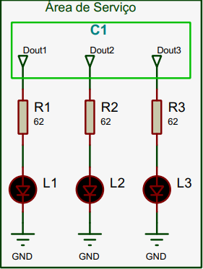

Fonte: Elaborado pelo autor

#### Interface relé

A seguir, é ilustrado um interfaceamento utilizando um relé para acionamento de uma lâmpada de LED bivolt como exemplo de uma aplicação real do sistema de automação Figura 2.

Neste diagrama é possível observar que quando o “Relay1” receber uma tensão elétrica correspondente ao nível lógico alto o contato normalmente aberto será seccionado resultando no acionamento da “Lamp1” através da diferença de potencial elétrico gerado pela “Fase R”.

Figura - Interface relé para conexão de lâmpada

Fonte: Elaborado pelo Autor

#### Pulsadores

A seguir, é ilustrado o diagrama responsável pela conexão das entradas do projeto Figura 3, onde é ilustrada a conexão de uma tecla do tipo pulsador (representada pela simbologia de um push button) utilizando um resistor de pull-up, ou seja, quando o microcontrolador receber em sua entrada (“S6”) uma tensão elétrica correspondente ao nível lógico baixo significa que o pulsador foi acionado e a partir deste ponto, o software pode tratar este evento da maneira mais adequada, seja seccionando um circuito de iluminação ou a execução de uma rotina mais complexa.

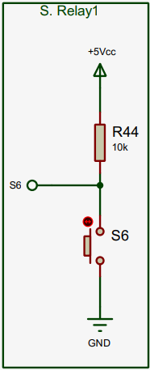

Figura - Tecla do tipo pulsador com resistor de pull-up

Fonte: Elaborado pelo Autor

#### Protocolo de comunicação

Neste diagrama Figura 4 é possível observar o barramento de comunicação I2C responsável pela comunicação entre o Arduino Mega ADK (escravo) e o ESP8266 (Mestre).

O protocolo de comunicação I2C consiste em dois barramentos denominados de Serial Data (SDA) e Serial Clock (SCL) e é necessário a implementação de um resistor de pull up em cada um dos barramentos, porém neste caso, o ESP8266 já possui estes componentes implementados internamente.

Este protocolo de comunicação é essencial, pois dessa maneira a modularização do projeto fica mais clara e bem definida, permitindo que um único mestre (ESP8266) possa comandar diversos escravos (Arduino Mega ADK).

Isso é muito importante, pois o ESP8266 se comunica com a assistente virtual através de uma rede local sem fio (WiFi) e faz com que os comando da assistente cheguem até os módulos destinatários de uma maneira interpretável pelos mesmos por meio do protocolo I2C.

Figura - Barramentos do protocolo de comunicação I2C

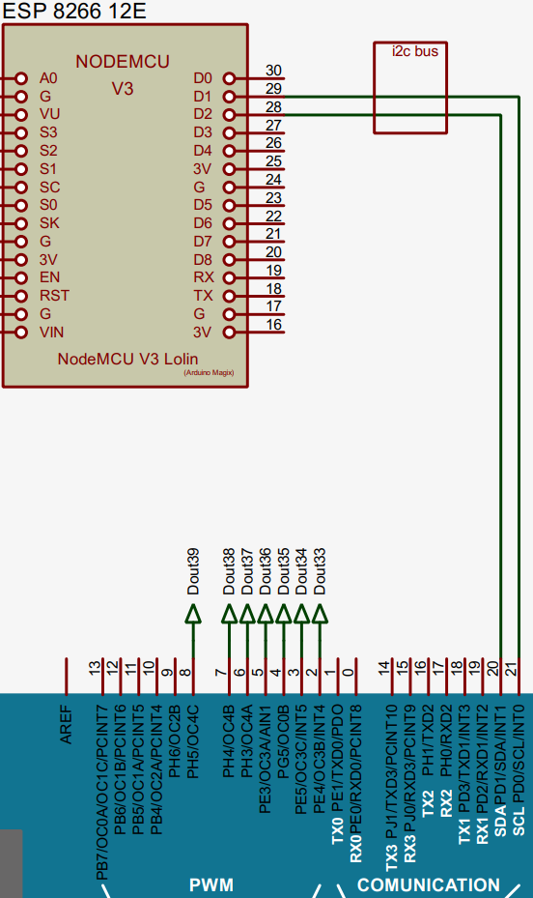

Arduino Mega ADK

Fonte: Elaborado pelo Autor

## Prototipação ou apresentação das ferramentas e critérios de avaliação.

Primeiramente será apresentada uma visão geral sobre as características físicas do protótipo e após serão apresentadas algumas partições do mesmo com o objetivo de justificar o modo de construção e apresentar suas peculiaridades de uma maneira mais clara e objetiva.

### Visão geral do protótipo

Na representação a seguir Figura 5, pode-se observar uma maquete, uma maleta e uma placa ligando alguns fios de maneira exposta, agora, cada um desses elementos terá seu devido destaque de maneira independente.

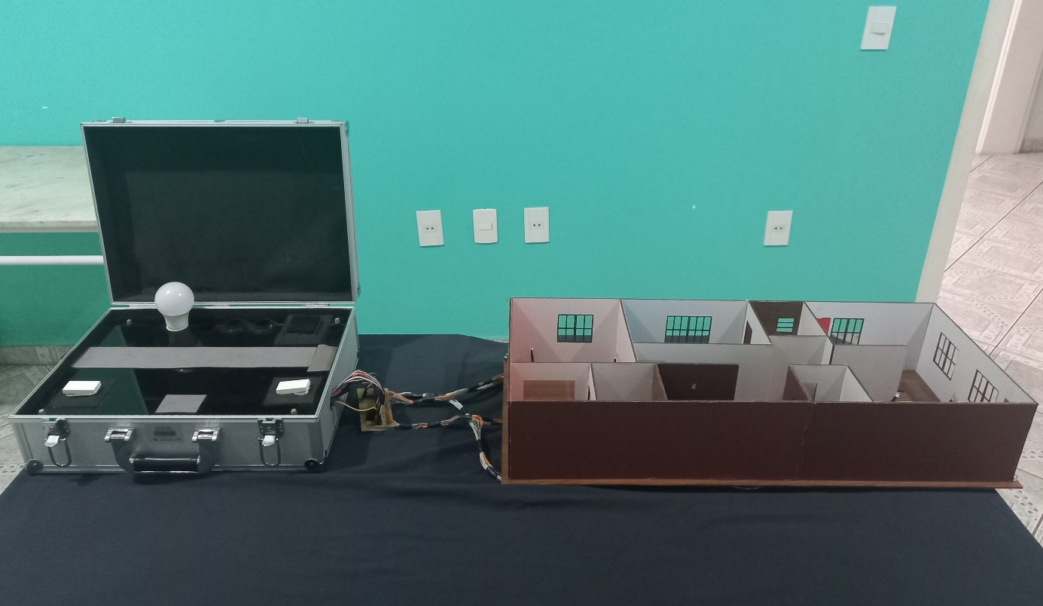

Figura - Protótipo completo

Fonte: Elaborado pelo Autor

### Maquete

A maquete foi baseada na construção de uma planta baixa que foi utilizada como modelo para o projeto (APENDICE D). Ela possui um total de 39 LEDs de cor branca de alto brilho

que por sua vez estão divididos em 23 circuitos diferentes. Segue a vista panorâmica da maquete Figura 6, contendo a disposição física dos LEDs Figura 7, assim como a disposição

dos circuitos de iluminação do protótipo Figura 8:

Figura - Visão panorâmica da maquete

Fonte: Elaborado pelo Autor

Fonte: Elaborado pelo Autor 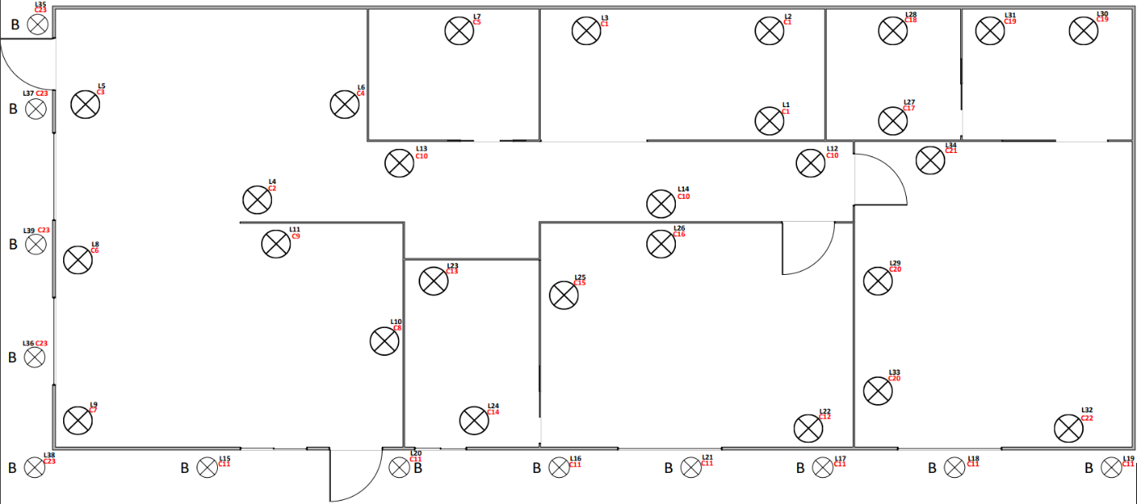

Figura - Planta baixa com indicação das lâmpadas

Figura - Lista dos circuitos de iluminação

Fonte: Elaborado pelo Autor

Com o intuito de ser mais assertivo, pode-se ressaltar que a coluna “Nome” representa de maneira semântica a representação do circuito físico. A coluna “Composição” é a responsável por explicitar a quantidade de LEDs que compõem cada circuito, assim como suas respectivas identificações. E a coluna “Descrição” objetiva-se em orientar o leitor a identificar a localização do circuito de iluminação.

Também foram desenvolvidas plantas baixas representando um projeto estrutural e um projeto arquitetônico (APENDICE D) com o intuito de deixar o trabalho mais completo e não passar a sensação de que esta maquete não possa se tornar uma aplicação real.

### Maleta

A maleta foi idealizada para suprir a necessidade da apresentação do projeto, sendo assim, ela possui duas funções: Hospedar todo o hardware correspondente ao sistema de automação (microcontroladores, fonte de alimentação, relé...) e tornar possível a interação do projeto com o público. Sendo assim, pode-se observar Figura 9 que superficialmente a maleta apresenta uma lâmpada e quatro teclas do tipo pulsador.

Após será apresentado seu interior contendo todos os circuitos eletrônicos e placas microcontroladas. Não será abordada a construção física da maleta, pois ela é apenas um receptáculo e não terá nenhum destaca técnico no contexto do projeto, então como dito anteriormente, é apenas uma solução pensada para a apresentação do trabalho.

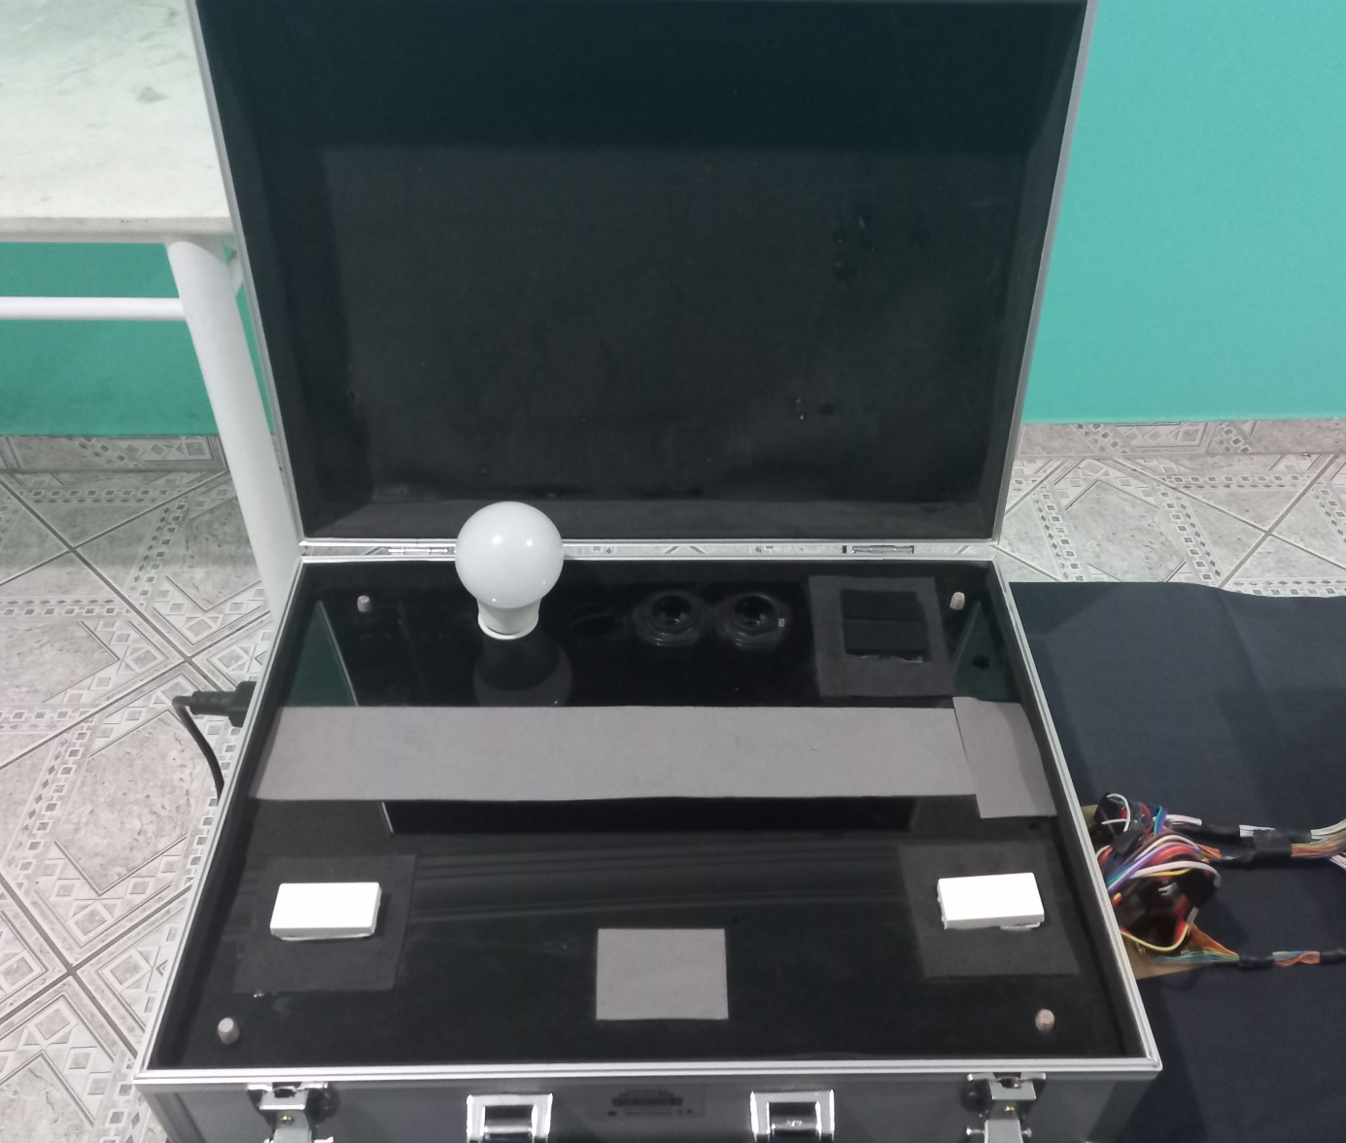

Figura - Vista frontal da maleta

Fonte: Elaborado pelo Autor

Agora, com o intuito de abordar mais tecnicamente os componentes ilustrados, segue um diagrama esquemático Figura 10 contemplando todos os itens exibidos acima Figura 9:

Vale ressaltar que todos os diagramas utilizados para a prototipação deste módulo do projeto estão no APENDICE C.

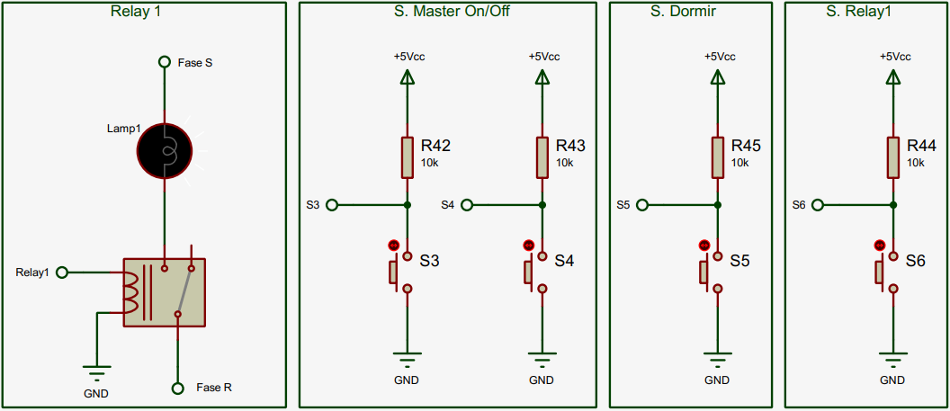Fonte: Elaborado pelo Autor

Figura - Diagrama dos componentes da maleta

É possível observar que este diagrama está fragmentado em 4 partes:

#### Relay 1

Este bloco do diagrama representa o seccionamento da lâmpada (“Lamp1”), que por sua vez é realizado através de um relé (“Relay 1”).

#### S. Master On/Off

Este bloco do diagrama representa as duas teclas do tipo pulsador localizadas no conto superior direito da maleta, onde um deles aciona a função de acionar todos os circuitos de iluminação da maquete (“Master On”) e o outro possui o objetivo de desliga r todos os circuitos de iluminação da maquete (“Master Off”).

#### S. Dormir

Este bloco do diagrama representa a tecla do tipo pulsador localizada no canto inferior direito da maleta, que possui a função de desligar todos os circuitos de iluminação da maquete com exceção do Hall e dos Quartos (“Dormir”)

#### S. Relay 1

Este bloco do diagrama representa a tecla do tipo pulsador localizada no canto inferior esquerdo da maleta, que possui a função de comandar o seccionamento da lâmpada localizada na maleta de apresentação.

### Interface de conexão

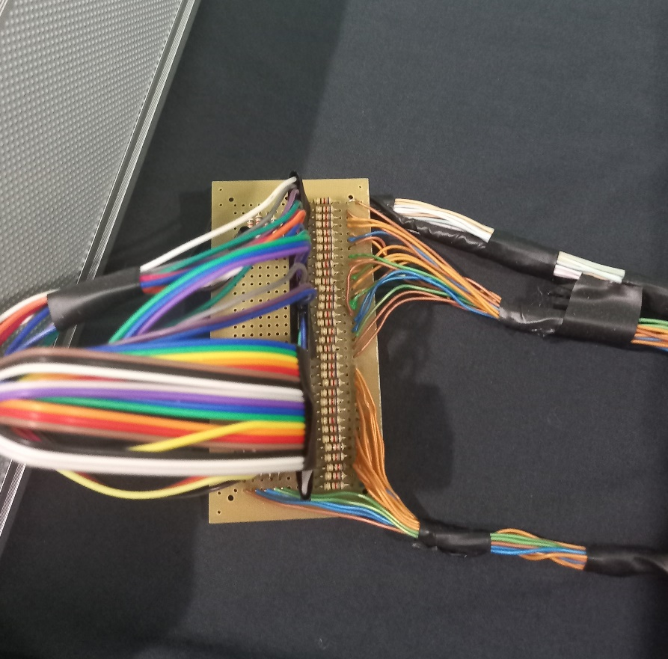Interface de conexão Figura 11 foi a nomenclatura dada a placa localizada entre a maquete e a maleta. Esta, tem o objetivo de evitar ruídos nas ligações elétricas entre a maquete e as placas microcontroladas presentes no interior da maleta (isto porque as conexões de todos os LEDs foram soldadas nesta placa e foram inseridos barramentos Header do tipo fêmea para realizar os plugs entre os circuitos de iluminação e as saídas do Arduíno Mega ADK) e possibilita tornar a conexão entre a maleta e a maquete “plug and play”, ou seja, é possível conectar e desconectar a maleta e a maquete em instantes, tornando mais viável o transporte do protótipo.

Figura 11- Interface de conexão dos LEDs

Fonte: Elaborado pelo autor

REFERÊNCIaAS

ABNT. “Norma Brasileira - Instalações Elétricas de Baixa Tensão NBR 5410:2004 - versão corrigida, 2008.” 2004.

Apple. *Home: Homekit.* 2021. (acesso em 25 de 10 de 2021).

Arduino. *Arduino.* s.d. (acesso em 25 de setembro de 2021).

Braga, Newton C. *Como funcionam os resistores.* 2011. (acesso em 25 de Setembro de 2021).

—. *Relés Circuitos e Aplicações.* 2012. (acesso em 27 de Setembro de 2021).

CIMAUTOMAÇÃO. *Sobre: Pulsadores.* 1996. (acesso em 27 de Setembro de 2021).

Correia, Gabriela Oliveira. “Acessibilidade para idosos.” Caruaru, 2017.

Cruz, Leôncio Teixeira. *Assistentes Virtuais Inteligêntes.* São Paulo: BRASPORT, 2013.

ENFITEC. *Diodo Emissor de Luz.* 2018. (acesso em 27 de Setembro de 2021).

Espressif. *Produtos: Sobre ESP8266.* 2008. (acesso em 18 de Setembro de 2021).

HDL. *Home: HDL Automation.* 2020. (acesso em 25 de 10 de 2021).

Iridi. *Home: Iridium.* 2021. (acesso em 25 de 10 de 2021).

Lutron. *Home: Lutron.* 2021. (acesso em 25 de 10 de 2021).

MATTE, Isabel Cristina. “Acessibilidade em instalações elétricas residenciais.” Ijuí, Rio Grande do Sul, 2019.

Oliveira, Wagner Alexandre de. “Utilização de Arduíno e Eletrônica na Automação Residencial com Acessibilidade a Pessoa Portadora de Deficiência.” Assis, 2014.

Philips. *Home: Philips.* 2020. (acesso em 25 de 10 de 2021).

RIBEIRO, jean Carlos Golçalves, Thaina Batista SILVA, e Fabius Martin SANTOS. “Automação Residencial: visando segurança, cinfirto, praticidade e acessibilidade.” Tese de Doutorado, São Paulo, 2020.

Sonoff. *Home: Sonoff.* 2019. (acesso em 25 de 10 de 2021).

Technoblog. *Home: Tecnoblog.* 2005. (acesso em 25 de 10 de 2021).

Teza, Vanderlei Rabelo. *Alguns Aspectos Sobre a Automação Residencial - Domótica.* Florianópolis, 2002.

**APENDICES**

APENDICE A ­ Diagrama dos circuitos de iluminação.

[Iluminação.PDF](https://github.com/L-Mosca/sHouse/blob/main/Hardware/Diagramas/Iluminacao.PDF)

APENDICE B – Diagrama da maleta.

[Maleta.PDF](https://github.com/L-Mosca/sHouse/blob/main/Hardware/Diagramas/Maleta.PDF)

APENDICE C ­ Diagrama dos microcontroladores

[MCU.PDF](https://github.com/L-Mosca/sHouse/blob/main/Hardware/Diagramas/MCUs.PDF)

APENDICE D ­ Plantas baixas da maquete

[Plantas Baixas da Maquete](https://github.com/L-Mosca/sHouse/tree/main/Hardware/Planta_baixa_maquete)

APENDICE E ­ Fluxograma Arduino Mega ADK

[Fluxograma Arduino Mega ADK.vsdx](https://github.com/L-Mosca/sHouse/blob/main/Software/mega/Fluxograma_mega.vsdx)

APENDICE F ­ Fluxograma ESP8266

[Fluxograma ESP8266.vsdx](https://github.com/L-Mosca/sHouse/blob/main/Software/esp8266/Fluxograma_esp8266.vsdx)

APENDICE G ­ Software Arduino Mega ADK

[Mega.ino](https://github.com/L-Mosca/sHouse/blob/main/Software/mega/mega.ino)

APENDICE H – Software ESP8266

[ESP8266.ino](https://github.com/L-Mosca/sHouse/blob/main/Software/esp8266/esp8266.ino)

APENDICE I ­ Modelo da estrutura elétrica

[Estrutura eletrica.docx](https://github.com/L-Mosca/sHouse/tree/main/Hardware/Infraestrutura%20eletrica)

BIBLIOGRAFIA

SISTEMAS ELÉTRICOS PREDIAIS – São Paulo – SENAI-SP – 2016.

INSTALAÇÃO DE SISTEMAS ELETRÔELETRONICOS INDUSTRIAIS – Indaiatuba – Delinea Tecnologia Educacional – 2013.

INSTALAÇÃO DE SISTEMAS ELETRÔNICOS – Indaiatuba – Delinea Tecnologia Educacional – 2013.

TOCANTINS, Vander Diniz. Segurança em Instalações e Serviços em Eletricidade. Segunda Edição. Brasília: SENAI/DN, 2007.

SANTOS, Victor da Silva. Automação Residencial Não Convencional Para Maior Acessibilidade E Conforto De Pessoas Portadoras De Necessidades Especiais, 2019. Disponível em: <<http://reinpeconline.com.br/index.php/reinpec/article/view/281>>. Acesso em: 25 de setembro de 2021.